GOVERNO DO ESTADO DE RONDÔNIA GABINETE DO GOVERNADOR

DECRETO n. 1409 de, 16 de agosto de 1983

O GOVERNADOR DO ESTADO DE RONDÔNIA, no uso de suas atribuições legais, RESOLVE: prorrogação por mais um 1 ano a concessão de Bolsa de Estudo da servidora WILMA LIMA, lotada na Secretaria de Obras e Serviços Públicos, para conclusão do Curso de Engenharia Agronômica em realização na Faculdade de Ciências Agrárias do Pará, em virtude da mudança curricular do referido curso, conforme Parecer n. 052/CMA/SEPLAN de 05 de agosto de 1983.

Porto Velho, 16 de agosto, de 1983.

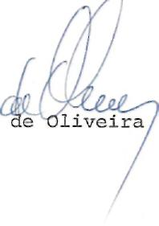
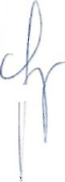
Jorge
Teixeira
Governador

